%---------------------HW 3.37-------------------------
%----------------------KODLAR-------------------------
N=5;
x=[0,0,0,0];
y=[0,0,0,0];

for i=1:100
%stirlings formulu
x(1,i)=sqrt(2*pi)*i^(i+1/2)*exp(-i);
end

for i=1:100
%stirlings formulu
y(1,i)=factorial(i);
end

%error
for i=1:100
hata = y(1,i)-x(1,i);
error(1,i)= hata*100/y(1,i);
end

axes('Parent',figure1,'YScale','log','YMinorTick','on');
box('on');
hold('all');

i=[1:1:100];
plot(i,y,i,x);

figure
plot(i,error);

%-----------------------------------------------------

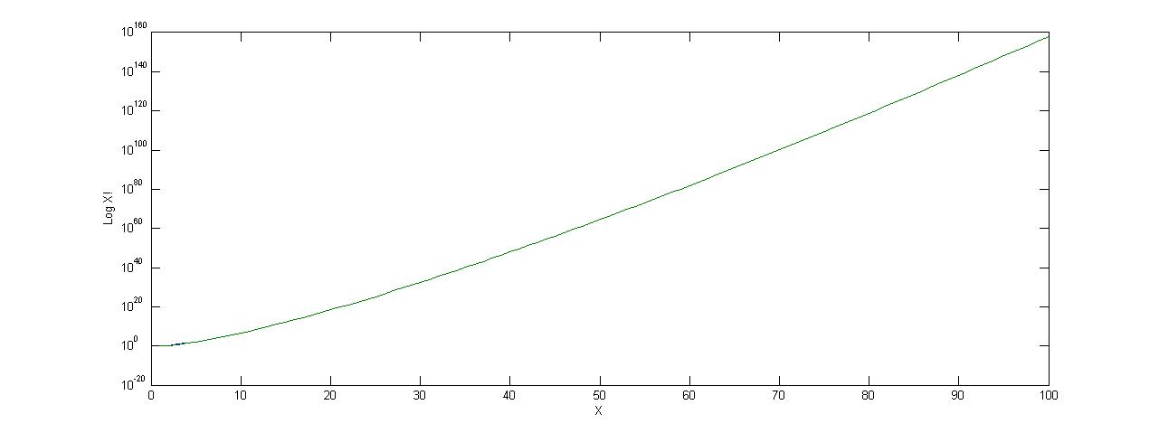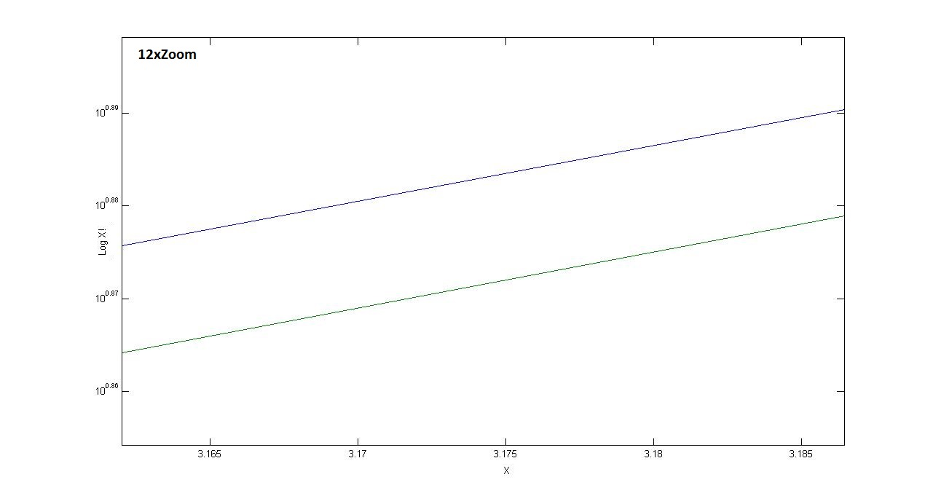

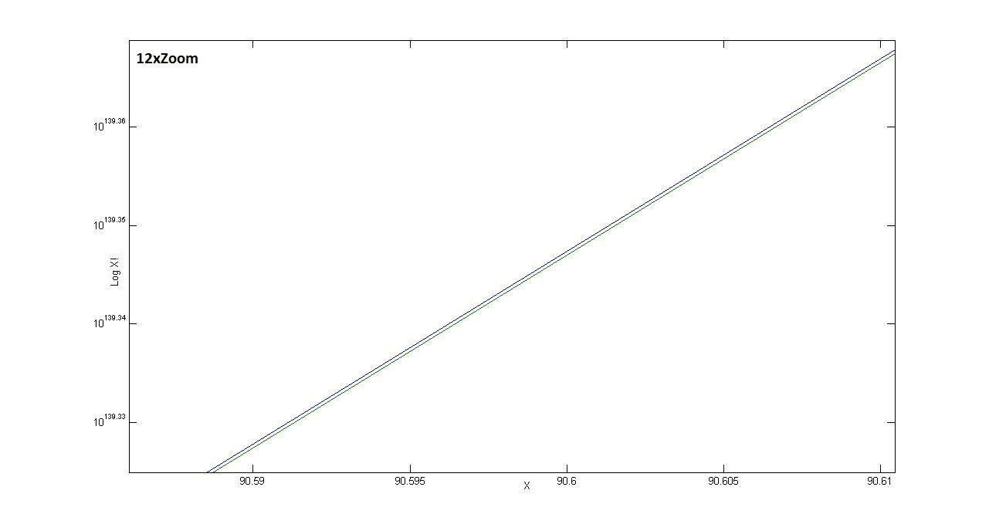

%-------------------------------------------------------------YORUMLAR---------------------------------------------------------
X sayısı artıkça aralık azalıyor. Bunuda hata grafiğim ile dogruluyorum
Sadece N=0 Değeri için sağlanmıyor.

